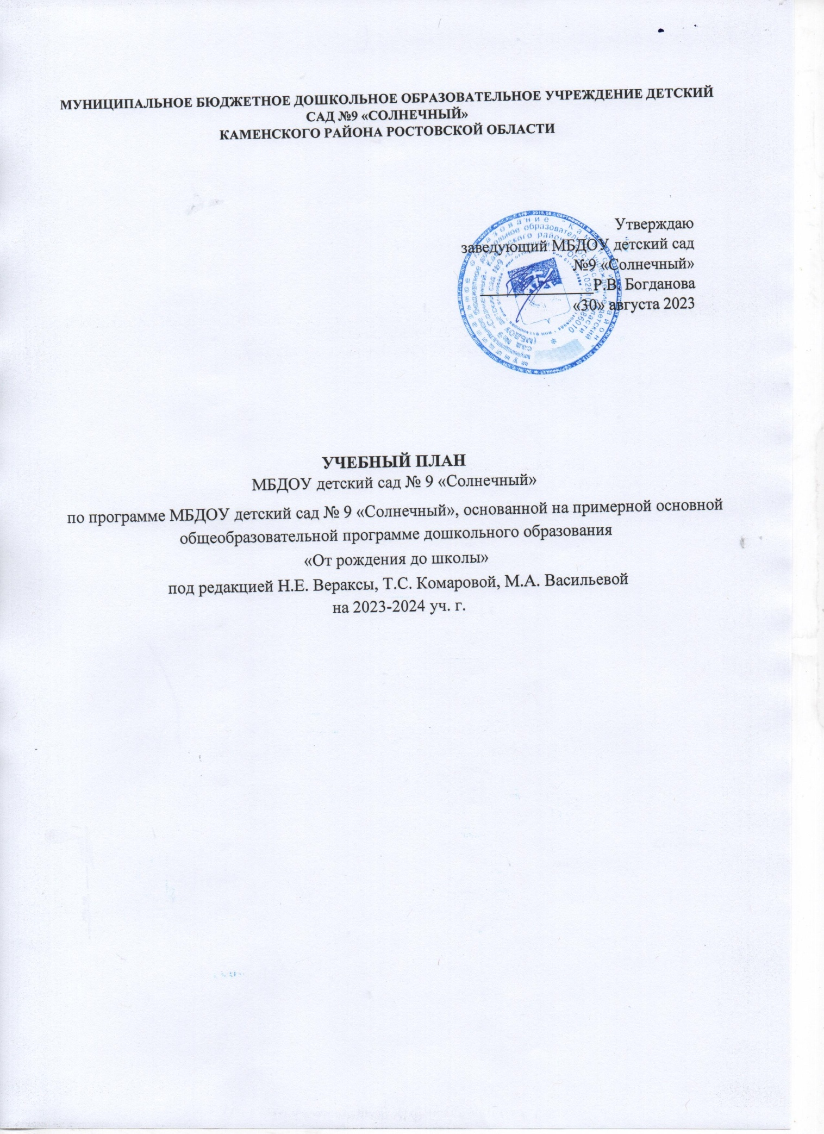

**Пояснительная записка**

Учебный план является локальным нормативным актом, устанавливающим перечень образовательных областей и объем учебного времени для проведения организованной образовательной деятельности по реализации ООП.

Учебный план построен на принципах дифференциации и вариативности.

Учебный план МБДОУ детский сад №9 «Солнечный» разработан в соответствии с нормативными документами:

* Федеральным законом Российской Федерации от 29 декабря 2012г. № 273-ФЗ "Об образовании в Российской Федерации";
* Федеральным государственным образовательным стандартом дошкольного образования, утвержденным приказом Министерства образования и науки Российской Федерации от 17.10.2013г. № 1155;
* Приказом Министерства просвещения Российской Федерации от 31.07.2020г. № 373 «Об утверждении Порядка организации и осуществлении образовательной деятельности по основным общеобразовательным программам – образовательным программам дошкольного образования»;
* Санитарные правила СП 2.4.3648-20"Санитарно-эпидемиологические требования к организациям воспитания и обучения, отдыха и оздоровления детей и молодежи" (утв. постановлением Главного государственного санитарного врача Российской Федерации от 28 сентября 2020 года № 28);
* Санитарные правила СанПиН 2.3/2.4.3590-20"Санитарно-эпидемиологические требования к организации общественного питания населения" (утв. постановлением Главного государственного санитарного врача Российской Федерации от 27 октября 2020 года №32) ;
* [Санитарных правил и норм СанПиН 1.2.3685-21 "Гигиенические нормативы и требования к обеспечению безопасности и (или) безвредности для человека факторов среды обитания"](https://docs.cntd.ru/document/573500115#6560IO) (утв. постановлением Главного государственного санитарного врача Российской Федерации от 28 января 2021 года № 2);
* **Уставом** МБДОУ детского сада №9 «Солнечный»
* **Основной образовательной программой** МБДОУ детский сад № 9 «Солнечный».

Учебный план МБДОУ детский сад № 9 «Солнечный» соответствует Уставу и виду дошкольного учреждения.

Педагогический коллектив муниципального дошкольного образовательного учреждения детский сад № 9 «Солнечный» работает по основной образовательной программе МБДОУ детский сад № 9 «Солнечный», разработанной на основе основной образовательной программы дошкольного образования «От рождения до школы» под ред. Н.Е. Вераксы, Т.С. Комаровой, М.А. Васильевой (4 издание переработанное) 2017 г., и одобренной Педагогическим советом учреждения и утвержденной приказом заведующего (приказ № 35 от 31.08.2019 г.)

**В план включены пять направлений** (далее - образовательные области)**, обеспечивающие** развитие и образование детей: **познавательное, речевое, социально - коммуникативное, художественно-эстетическое и физическое (в соответствии с ФГОС,** утвержденный приказом Министерства образования и науки Российской Федерации от 17 октября 2013 г. № 1155).

**Реализация учебного плана предполагает обязательный учет принципа интеграции образовательных областей в соответствии с возрастными возможностями и особенностями воспитанников, спецификой и возможностями образовательных областей.** В структуре учебного плана выделены обязательная часть и часть формируемая участниками ДОУ. Формируемая часть обеспечивает реализацию ФГОС ДО и обеспечивает вариативность образования, отражая приоритетное направление деятельности ДОУ (художественно-эстетическое, физическое, нравственно - патриотическое, познавательное, речевое) и расширение области образовательных услуг для воспитанников.

Распределение количества времени, отводимого на проведение организованной образовательной деятельности основано на принципах:

- соблюдение права воспитанников на дошкольное образование;

- соотношение между инвариантной и вариативной частями учебного плана;

- сохранение преемственности между инвариативной (обязательной) и вариативной (модульной) частями;

- ориентирование на реализацию социального заказа на образовательные услуги.

В МБДОУ функционирует 6 групп:

* Первая младшая «Дюймовочка» (2-3 года)
* Первая младшая «Чебурашка» (2-3 года)
* Вторая младшая группа «Радуга» (3-4 года)
* Средняя группа «Улыбка» (4-5 лет)
* Средняя группа «Сказка» (5-6 лет)
* Старшая группа «Почемучки» (6-7 лет)

Максимально допустимый объем образовательной нагрузки в день в младшей и средней группах не превышает 30 и 40 минут соответственно, в старшей в первой половине дня - 50 минут, а в день в старшей – 75 минут соответственно. В середине времени, отведенного на образовательную деятельность, проводят физкультурные минутки. Перерывы между периодами образовательной деятельности - не менее 10 минут. (СанПиН 1.2.3685-21 т. 6.6 в ред., введенной в действие с 1 марта 2021 года [Постановлением Главного государственного санитарного врача Российской Федерации от 28 января 2021 года № 2](http://docs.cntd.ru/document/420300289) )

Образовательная деятельность с детьми старшего дошкольного возраста может осуществляться во второй половине дня после дневного сна. Ее продолжительность должна составлять не более 25 и 30 минут в день. В середине образовательной деятельности статического характера проводятся физкультурные минутки. (СанПиН 1.2.3685-21 т. 6.6 в ред., введенной в действие с 1 марта 2021 года [Постановлением Главного государственного санитарного врача Российской Федерации от 28 января 2021 года № 2](http://docs.cntd.ru/document/420300289) ).

Организованная образовательная деятельность физкультурно-оздоровительного и эстетического цикла занимает не менее 50% общего времени, отведенного на организованную образовательную деятельность.

Занятия по физическому развитию основной образовательной программы для детей в возрасте от 1,5 до 7 лет организуются не менее 3 раз в неделю. Длительность занятий по физическому развитию зависит от возраста детей и составляет:

- в 1-й младшей группе – 10 мин

- в 2-й младшей группе – 15 мин.,

- в средней группе – 20 мин.,

- в старшей группе – 25 мин.,

Часть учебного плана, формируемая участниками образовательных отношений, определяет содержание образования, обеспечивающего реализацию интересов и потребностей воспитанников, родителей (законных представителей) и дополняет содержание вышеперечисленных образовательных областей технологиями, методическими разработками и программами (парциальными или авторскими).

Экологическое воспитание: «Юный эколог», С.Н. Николаев, Москва Мозаика-синтез, 2010г.

Формирование элементарных математических представлений: «Математические ступеньки», Е.В. Колесников, 2015 г.

В дошкольном возрасте многие специалисты рекомендуют уделять особое внимание работе с детьми конструированию и прикладному творчеству. В процессе работы у них формируются умения планировать свою деятельность, хорошо развивается мелкая моторика рук, творческое воображение, мышление, что немало важно как для общего развития, так и для подготовки к школе. В процессе деятельности у детей также формируется эстетическое отношение к тому, что они делают и видят, развивается художественный вкус.

Содержание части учебного плана, формируемой участниками образовательного процесса, не превышает допустимой нагрузки по всем возрастным группам.

**Учебный план** **МБДОУ детский сад № 9 «Солнечный»** **общеобразовательные основные (комплексные) программы** **дошкольного образования** **на 2023-2024 уч.год**

|  |  |  |  |  |  |  |  |  |  |
| --- | --- | --- | --- | --- | --- | --- | --- | --- | --- |
|  | **Базовая образовательная область** | **Количество занятий в неделю** | | | | | | | |
| Первая младшая группа | | Вторая младшая | | Средняя группа | | Старшая группа | |
| **1.1.** | **Программа МБДОУ детский сад № 9 «Солнечный», основанная на примерной основной общеобразовательной программе «От рождения до школы» под редакцией Н.Е. Вераксы, Т. С. Комаровой, М.А.Васильевой** | | | | | | | | |
| 1.1.1. | Познавательное развитие.  Ознакомление с окружающим миром | 1 раз в неделю | | | 1 раз в неделю | | 1 раз в неделю | 1 раз в неделю | |
| 1.1.2. | Развитие речи | 1 раз в неделю | | | 1 раз в неделю | | 1 раз в неделю | 2 раза в неделю | |
| 1.1.3. | Познавательное развитие.  Формирование элементарных математических представлений | 1 раз в неделю | | | 1 раз в неделю | | 1 раз в неделю | 1 раз в неделю | |
| 1.1.4. | Художественно-эстетическое развитие.  Рисование | 1 раз в неделю | | | 1 раз в неделю | | 1 раз в неделю | 2 раза в неделю | |
| 1.1.5. | Художественно-эстетическое развитие. Лепка | 1 раз неделю | | | 1 раз в 2 недели | | 1 раз в 2 недели | 1 раз в 2 недели | |
| 1.1.6. | Художественно-эстетическое развитие. Аппликация | - | | | 1 раз в 2 недели | | 1раз в 2 недели | 1раз в 2 недели | |
| 1.1.7. | Художественно-эстетическое развитие. Музыка | 2 раза в неделю | | | 2 раза в неделю | | 2 раза в неделю | 2 раза в неделю | |
| 1.1.8. | Физическая культура в помещении. | 2 раза в неделю | | | 2 раза в неделю | | 2 раза в неделю | 2 раза в неделю | |
| 1.1.9. | Физическая культура на воздухе | 1 раз в неделю | | | 1 раз в неделю | | 1 раз в неделю | 1 раз в неделю | |
| 1.1.10 | Чтение художественной литературы | ежедневно | | | ежедневно | | ежедневно | ежедневно | |
| 1.1.11 | Конструктивно-модельная деятельность | ежедневно | | | ежедневно | | ежедневно | ежедневно | |
| 1.1.12 | Игровая деятельность | ежедневно | | | ежедневно | | ежедневно | ежедневно |
| 1.1.13 | Общение при проведении режимных моментов | ежедневно | | | ежедневно | | ежедневно | ежедневно |
| 1.1.14 | Дежурства | ежедневно | | | ежедневно | | ежедневно | ежедневно |
| 1.1.15 | Прогулки | ежедневно | | | ежедневно | | ежедневно | ежедневно |
| 1.1.16 | Самостоятельная игра | ежедневно | | | ежедневно | | ежедневно | ежедневно |
| 1.1.17 | Познавательно-исследовательская деятельность | ежедневно | | | ежедневно | | ежедневно | ежедневно |
| 1.1.18 | Утренняя гимнастика | ежедневно | | | ежедневно | | ежедневно | ежедневно |
| 1.1.19 | Комплексы закаливающих процедур | ежедневно | | | ежедневно | | ежедневно | ежедневно |
| 1.1.20 | Гигиенические процедуры | ежедневно | | | ежедневно | | ежедневно | ежедневно |
| **ИТОГО в неделю:** | | **10** | | | **10** | | **10** | **12** | **13** | |
| *по СанПиНам (в неделю)* | | 10 | | | 11 | | 12 | 15 | 15 | |
|  | **Разделы программы** | **Количество занятий в год** | | | | | | |
| Первая младшая группа | Вторая младшая | | | Средняя группа | | Старшая группа |
| **1.1.** | **Программа МБДОУ детский сад № 9 «Солнечный», основанная на примерной основной общеобразовательной программе «От рождения до школы» под редакцией Н.Е. Вераксы, Т. С. Комаровой, М.А.Васильевой** | | | | | | | |
| 1.1.1. | Познавательное развитие.  Ознакомление с окружающим миром | 38 | 38 | | | 38 | | 38 |
| 1.1.2. | Развитие речи | 38 | 38 | | | 38 | | 76 |
| 1.1.3. | Познавательное развитие.  Формирование элементарных математических представлений | 38 | 38 | | | 38 | | 38 |
| 1.1.4. | Художественно-эстетическое развитие.  Рисование | 38 | 38 | | | 38 | | 76 |
| 1.1.5. | Художественно-эстетическое развитие. Лепка | 38 | 19 | | | 19 | | 19 |
| 1.1.6. | Художественно-эстетическое развитие. Аппликация | - | 19 | | | 19 | | 19 |
| 1.1.7. | Художественно-эстетическое развитие. Музыка | 76 | 76 | | | 76 | | 76 |
| 1.1.8. | Физическая культура в помещении. | 76 | 76 | | | 76 | | 76 |
| 1.1.9. | Физическая культура на воздухе | 38 | 38 | | | 38 | | 38 |
| **ИТОГО в год:** | | **380** | **380** | | | **380** | | **456** |

# УЧЕБНЫЙ ПЛАН ВОЗРАСТНЫЕ ОБРАЗОВАТЕЛЬНЫЕ НАГРУЗКИ

|  |  |  |  |  |  |  |  |  |
| --- | --- | --- | --- | --- | --- | --- | --- | --- |
|  | Возрастные группы | | | | | | | |
| Первая младшая | | Вторая младшая | | Средняя | | Старшая | |
| Длительность условного учебного часа (в минутах) | до 10 | | до 15 | | до 20 | | до 25 | |
| Количество условных учебных часов в неделю | основн. | Дополн | основн. | Дополн | основн. | Дополн | основн. | Дополн |
| 10 | 0 | 11 | 0 | 12 | 0 | 14 | 0 |
| Общее астрономическое время занятий в часах, в неделю | 1 час 30 мин | 0 | 2 часа 30 мин | 0 | 3 часа 20 мин | 0 | 5 часов 25 мин | 0 |
|  | 1 час 30 мин | | 2 часа 30 мин | | 3 часа 20 мин | | 5 часов 25 мин | |